A linguagem C

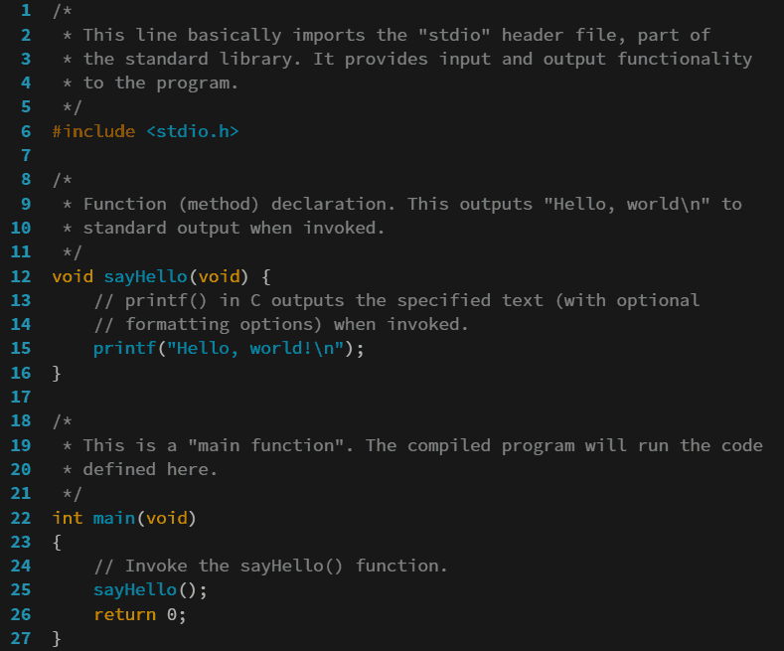
Guia introdutório

Sumário
1. Contextualização 3
2. Surgimento de C 4

1. Contextualização

O que é C?
C é uma linguagem de programação de baixo nível que surgiu nos anos 70 como um subproduto consequente do sistema operacional UNIX, e que, desde esse período até os dias de hoje, se mantém tão influente a ponto de ser amplamente empregada em projetos de infraestruturas simples nos mais variados contextos.

Principais aspectos
- C é uma linguagem de baixo nível, o que possibilita a manipulação de mecanismos como bytes e endereços, fatores muitas vezes omitidos em outras linguagens, além de consequentemente programas mais extensos e mais rápidos.
- C é uma linguagem pequena, isto é, mais limitada em comparação a muitas outras
- C é uma linguagem mais permeável a erros, possibilitando a ocorrência frequente destes sem alertar o desenvolvedor.

Vantagens e desvantagens
É possível analisar, na tabela abaixo, as principais vantagens e desvantagens da linguagem C, sendo que a maior parte deles é oriunda dos aspectos comentados no item anterior.
TABELA COMPARATIVA
Vantagens | Desvantagens
Eficiência | Programas menos compreensíveis
Flexibilidade | Dificuldade elevada na modificação de projetos
Integração com UNIX | Compilador menos suscetível a encontrar erros
Enorme biblioteca padrão
Robustez

Para saber mais, clique aqui.

2. Origem
A linguagem C surgiu como uma solução de nível mais alto para redigir o sistema UNIX, em 1970, que anteriormente era escrito na linguagem Assembly, problemática ao lidar com aprimoramentos e busca de erros; por Ken Thompson, sendo inicialmente nomeada B, e embasada na arcaica linguagem voltada para sistemas “BCPL”. Com o seu desenvolvimento, Thompson enfrentou algumas divergências quanto ao funcionamento de B e, após drásticas mudanças, impôs uma nova versão que ficou conhecida como C e, que como resultado da sua adequação, substituiu Assembly no desenvolvimento do sistema UNIX. Conforme o passar dos anos, C ficou cada vez mais popular e acolhida por desenvolvedores, sendo hoje considerada até mesmo uma linguagem mãe de muitas outras, entre as quais vale destacar:
- Javascript
- Perl
- PHP
- C++

Linguagem de baixíssimo nível com sintaxe análoga à instruções direcionadas a uma máquina
Engenheiro da computação influente na criação da linguagem B, C e no desenvolvimento do sistema UNIX.

